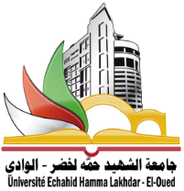
الجمهورية الجزائرية الديمقراطية الشعبية
وزارة التعليم العالي والبحث العلمي
جامعة الشهيد حمه لخضر – الوادي

كلية الآداب واللغات قسم اللغة والأدب العربي

مذكرة مكملة لنيل شهادة ............ في اللغة والأدب العربي
تخصص: .......................

إعـــداد الطــلبة: إشراف الأستـاذ:
* *
*
*

الموسم الجامعي: .............هـ/.............م

